《不走人蔘店》豪放濟州島太神話（促銷超值版）-入住五星萬豪+神話世界主題樂園（門票+三項券）、老衡媒體藝術博物館、阿里郎『魂』跆拳武藝秀、美食饗宴:韓國炸全雞+鮑魚澎派海鮮鍋豪氣五天【德威航空、桃園出發】
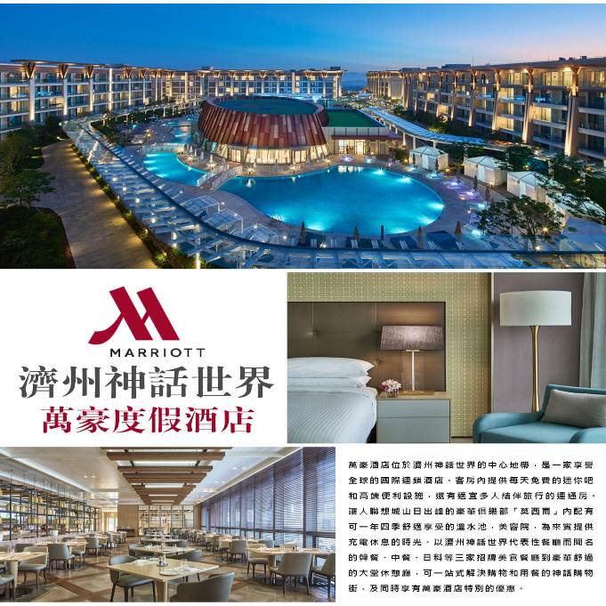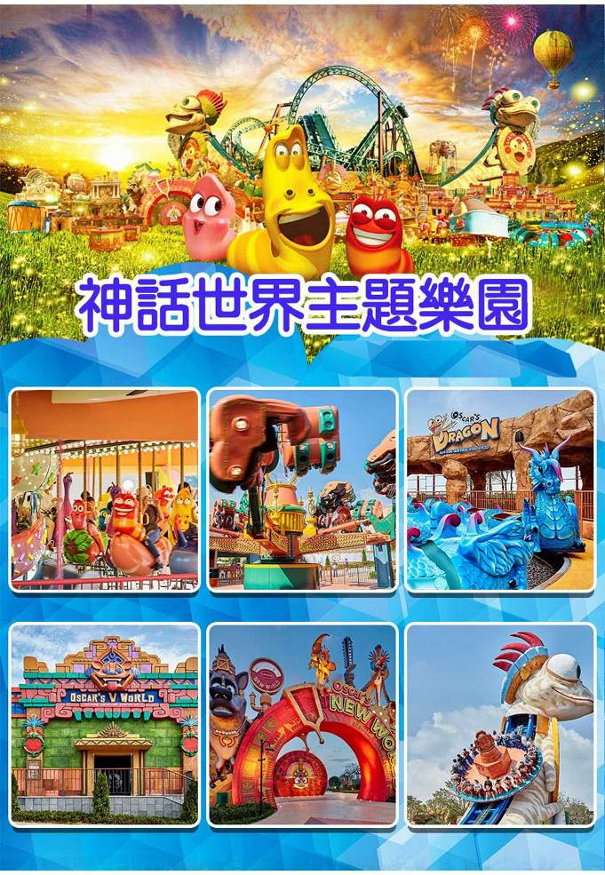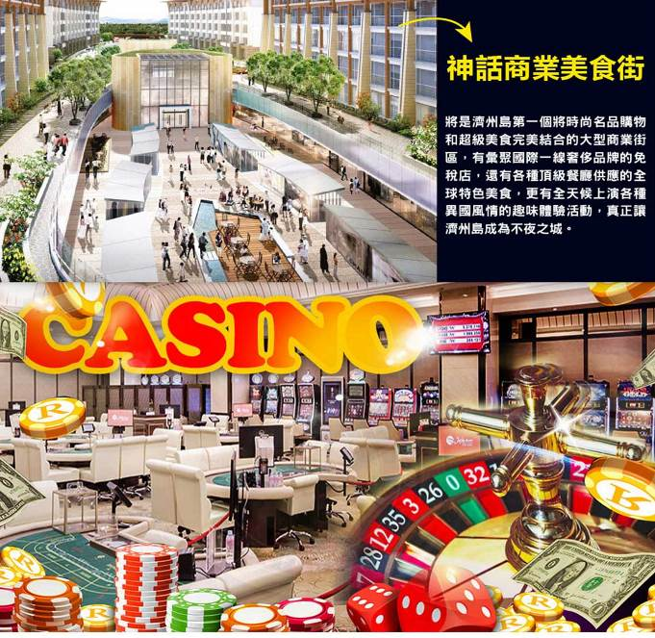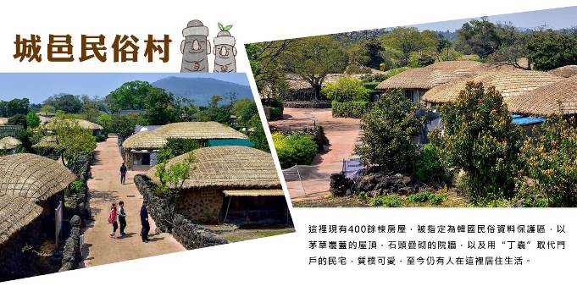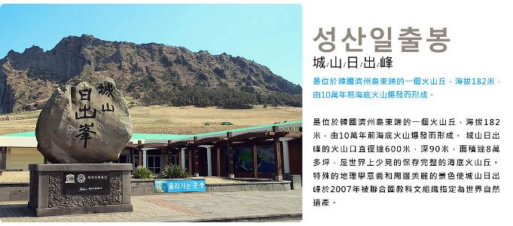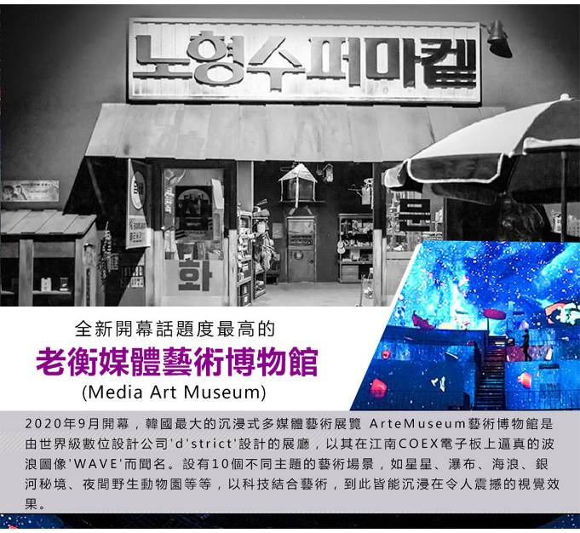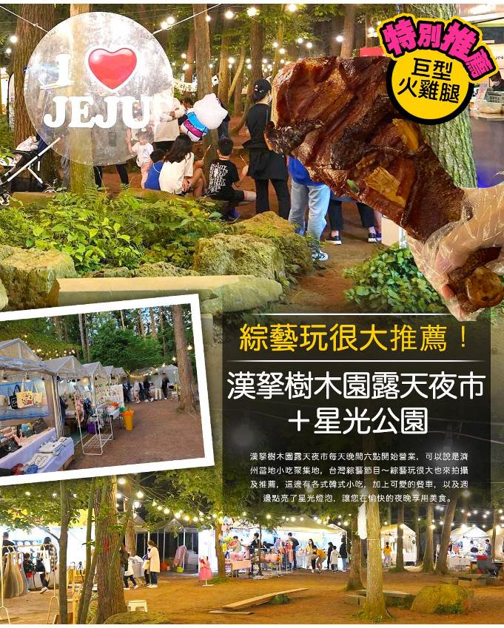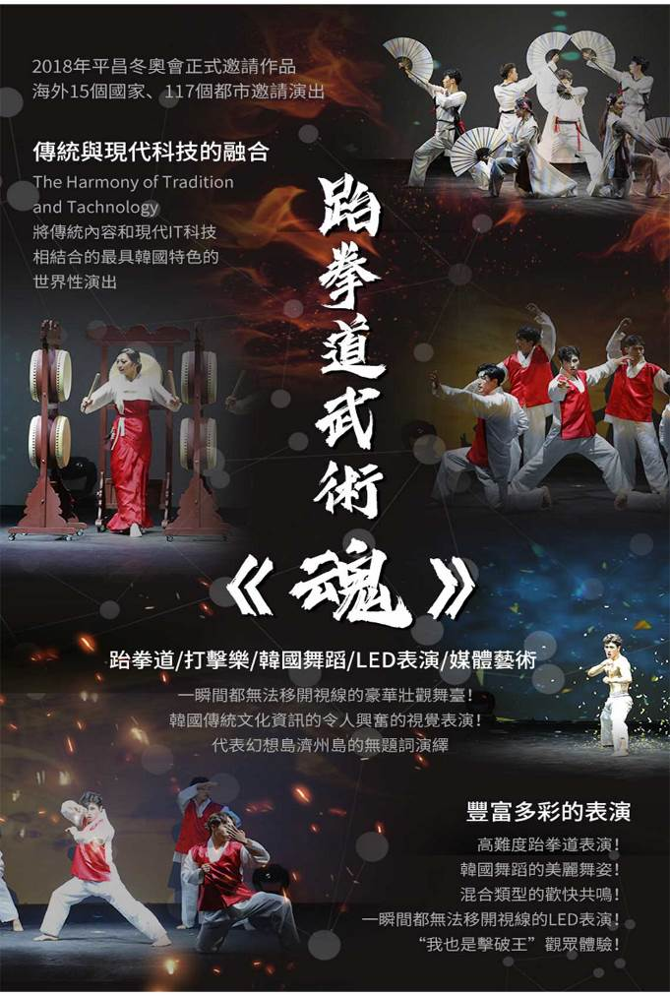

行程內容
第  1  天 | 桃園→濟州→綜藝玩很大推薦～漢拏樹木園露天夜市+星光公園 TPE/CJU TW688 14：25~17：30  【漢拏樹木園露天夜市】漢拏樹木園露天夜市每天晚間六點開始營業，可以說是濟州當地小吃聚集地，台灣綜藝節目～綜藝玩很大也來拍攝及推薦，這邊有各式韓式小吃，加上可愛的餐車，以及週邊點亮了星光燈泡，讓您在愉快的夜晚享用美食。
第  1  天 | 早餐：XXX 中餐：XXX 晚餐：韓國炸全雞（2人乙隻）+黑炸醬麵（吃到飽）
第  1  天 | 住宿： Parkside Hotel 或 Sunland Hotel 或 SIMS HOTEL 或 Jeju in Hotel 或 Benikea Hotel
第  2  天 | 濟州阿里郎『魂』跆拳武藝秀09:40→騎駱駝體驗城山日出峰（UNESCO世界自然遺產）→城邑民俗村（飲品乙杯）→馬放牧地→濟州開放式庭園~東邊松堂童話村主題樂園＋濟州最大星巴克  【濟州阿里郎『魂』跆拳武藝秀】劇名：跆拳武藝魂秀，劇情講述了武人太極為了守護千年王國—耽羅國而設立太極院，與惡勢力戰鬥，守護耽羅國。在濟州島的傳說中加入了喜劇和浪漫故事。宗旨是透過與惡勢力的對決，從人類內心引出和平與自由的意志。韓國標誌性象徵歌曲《阿里郎》也會帶來强烈的反響。跆拳道與精彩的表演相結合，從剛開始學跆拳道的孩子到不懂跆拳道的外國人，都可以盡情享受。特別是跆拳道動作中的擊破示範，更是精彩絕倫。每當成功擊破超過成人身高的踢腳時，觀眾都會爆發出歡呼聲。也有觀眾親自登上舞臺參與跆拳道表演的時間，因此無論從教育角度還是體驗旅行都非常適合。  【城山日出峰】為漢拏山360個止火焰山之一，也是世界最大的突出於海岸的火山口，攀登30分鐘左右到達山頂；由此也可觀看日落，加上可以瞭望一片廣闊的牧場，美不勝收，令人嘆為觀止，遠眺這山峰綺麗景色。  【城邑民俗村】這裡現有400餘棟房屋，被指定為韓國民俗資料保護區，以茅草覆蓋的屋頂，石頭疊砌的院牆，以及用“丁囊”取代門戶的民宅，質樸可愛，至今仍有人在這裡居住生活。  【馬放牧地】馬放牧地位於516道路旁，1986年被指定為第347號天然紀念物，專門培育和放養濟州島土種馬。馬兒在草原上悠閑吃草的畫面，壹定會讓妳感受到滿滿的療愈效果。濟州島土種馬相對比較溫和，而且較為耐寒。  【東邊松堂童話村】位於濟州東部羣嶽的中心地帶，是可將周圍的山脈美景盡收眼底的一處自然親和型公園。以濟州之樹，濟州之石，濟州文化及神話，四季花卉爲理念設計的主題公園，核心價值立足於濟州，是濟州最具當地特色的公園。園區內的星巴克THE濟州松堂公園R店是韓國最大的典藏咖啡（Reserve coffe）專賣店，也是咖啡與自然、文化和諧共存之空間。
第  2  天 | 早餐：飯店內早餐 中餐：鮑魚澎派海鮮鍋（章魚.螃蟹.時令貝類）＋煎餅＋拉麵+季節小菜 晚餐：烤肉自助餐吃到飽~牛五花+豬五花+厚切黑毛豬+炸蔬菜+炸海苔
第  2  天 | 住宿： Parkside Hotel 或 Sunland Hotel 或 SIMS HOTEL 或 Jeju in Hotel 或 Benikea Hotel
第  3  天 | 漢拿山1100高地→雪綠茶博物館+濟州小屋 Innisfree→山茶花之丘→思連伊林蔭道→沉浸美學~老衡媒體藝術博物館→濟州東門傳統市場（食尚玩家推薦、美食大探索）  【漢拿山1100高地】漢拏山高1950米，是韓國第一高峰，因其坡度和緩所以感覺不出它的高度。山上生長著亞熱帶、寒帶1800餘種植物及野生昆蟲類。當空氣中的濕度夠時，還可觀看到白茫茫的雪景，春天可以賞杜鵑花，夏天高山植物欣欣向榮，秋季紅葉繽紛奪目，冬天則有燦爛雪景。  【噢雪綠茶博物館】韓國有名的名茶牌子雪綠茶的製造企業（株）太平洋開設的綠茶博物館。博物館佔地1650平方米，包含了茶的文化等方面。濟州島早晚溫差大，年平均氣溫和降雨量和土壤極適合茶葉的栽種。館內包括學習茶的歷史、生產過程的展示、陳列各種綠茶生產品的雪綠精品世界等。  【山茶花之丘Camellia Hill】位於西歸浦市安德面上倉里，面積達172,000平方公尺的Camellia Hill擁有世界上最大的山茶花、花期最早的山茶花，以及散發香味的山茶花，共計有500多種、6000多株的山茶花樹聚集在此。Camellia Hill除了山茶花外，還種植了椰子樹等各種造型樹，為一造景樹木園。  【漢拏山徒步路（思連伊林蔭道）】漢拏山是韓國三大名山之一，海拔足有1950公尺，巍然聳立於島中央，壯闊的山勢與豐富的生態資源讓她成為濟州島的象徵，不僅是濟州的最高峰，也是南韓最高的山，也是韓國人心目中的聖山。徒步路為環山平地徒步路線，並不是登頂漢拏山的路線，環漢拿山徒步路被指定為《韓國國家級林蔭道》。  【老衡媒體藝術博物館】老衡超市為大型媒體藝術主題公園，面積約4000平方公尺（1,200坪），最高高度20公尺（6層樓高）。這裡以「在日常與非日常生活共存的空間，發現自我特色之旅」為故事主軸，於內部規劃了以媒體藝術影像空間為中心的「老衡超市預演秀」、「五光十色」、「積雲」、「磅礡宏亮」、「捉迷藏」共5大展示空間。  【東門傳統市場】1945年光復以後，濟州東門市場正式形成，是未來濟州商圈的中心地。東門市場保留著傳統市集的特點，與大型超市相比，商品種類繁多，價格低廉，且能少量購買。
第  3  天 | 早餐：飯店內早餐 中餐：馬鈴薯燉豬骨湯+季節小菜 晚餐：韓式燒肉~烤黑毛豬排+季節小菜
第  3  天 | 住宿： Parkside Hotel 或 Sunland Hotel 或 SIMS HOTEL 或 Jeju in Hotel 或 Benikea Hotel
第  4  天 | 養生保肝店→韓系彩粧名品店→海苔主題館（參觀海苔工廠+韓服體驗）→神話世界自由活動（贈主題樂園門票+三項券）  【神話世界主題樂園】2017年9月30日全新開幕，設有15個遊樂設施與景點，特色的主題樂園，其中，和兒童們喜歡的 TUBAn 公司合作的卡通主題樂園包含三個主題區，分別為「視界之港」，「爆笑蟲子的冒險村」，「奧斯卡的新世界」等三個主題，包含15項以上的遊樂設施和景點，將爆笑蟲子等IP引進，讓孩子們可以和各種熱門的卡通人物一起互動。
第  4  天 | 早餐：飯店內早餐 中餐：部隊火鍋（白飯、拉麵無限供應） 晚餐：方便遊玩，敬請自理
第  4  天 | 住宿： 濟州神話國際五星萬豪酒店
第  5  天 | 濟州→桃園 CJU/TPE TW687 12：20~13：25  早餐後前往機場辦理出境手續後，搭機飛返台灣，團員門互道珍重再見後，平平安安地歸向闊別多日的家園，結束這次愉快的韓國之旅。
第  5  天 | 早餐：飯店內早餐 中餐：XXX 晚餐：XXX
第  5  天 | 住宿： 溫暖的家

注意事項
《成團人數》
- 本行程最低出團人數16人以上（含），最多為42人以下（含），台灣地區將派遣合格領隊隨行服務。
《行程費用不包含以下項目》
- 售價不含全程領隊、導遊及司機之服務費，每人每日300元台幣。
- 個人新辦護照費用。
- 旅遊平安保險及旅遊不便險。
- 若於韓國確診時之隔離飯店及相關車資等費用。
- 返台檢疫要求之檢測、隔離飯店及相關車資等費用。
- 純係私人之消費：如行李超重費、自購商品、飲料酒類、洗衣、電話、電報及私人交通費。
- 若為一位大人 或 一位大人帶一位嬰兒報名參加，或需求單人入住一間房，需加收單房差。
- 一經確認後如個人因素取消或被拒絕入境韓國，將無法申請退費。
- 團體旅責險不包含當地染疫後的所有醫療費用。
《德威航空注意事項》
- 此團型使用團體機位，航班不可指定、不可延回、不可更改進出點、不可指定座位。
- 若需指定航班，建議改訂個人機票，以確保訂到您所需之航班，加價幅度依各航空公司之規定，另外提供報價。
- 航空公司保留航班時間調整及變更之權利。
- 此航班包含手提行李10公斤來回，拖運行李20公斤來回。
- 此航班機上不含餐食和水。
- 請務必於起飛前3小時抵達機場辦理登機手續，逾時關櫃旅客需自行負責。
- 德威航空關櫃時間為起飛前45分鐘，逾時未能辦妥登機手續敬請自行負責。
《參團須知與相關提醒》
- 以上行程僅供參考，正確之行程內容、班機時間、降落城市及住宿飯店，請以行前說明會資料為準。
- 團體若為特殊拜會團、會議參展團、學生團體，不適用於本行程之報價，需另行報價。
- 本行程恕不接受韓籍旅客及其家屬參團;當地參團須提供來回電子機票，恕不接受於韓國打工度假及工作者參團。
- 特殊規定如下：參加本行程若逢以下條件限定，費用需另計：
A.此行程報價限持中華民國護照散客參團適用，整組包團、參展團、會議團、學生團等特殊團體需另行估價，詳情請洽詢您的服務人員。旅客若提供或隱瞞不實資料經查明屬實，本公司有權拒收訂單，此為維護雙方誠信及旅遊品質，造成不便之處，敬請見諒。
B.學生及外籍人士（不含韓國籍），單持一本外國護照者，每人需加收NTD6,500元。
C.單筆訂單不足24歲及65歲以上報名人數不可超過半數，若超過半數則價格另議～請洽業務人員。
D.此行程報價僅適用於正常之散客報名，如遇特殊團體則團費需另計～請洽業務人員。
- 本行程設定為團體旅遊行程，故為顧及旅客於出遊期間之人身安全及相關問題，於旅遊行程期間，恕無法接受脫隊之要求；若因此而無法滿足您的旅遊需求，建議您另行選購團體自由行或航空公司套裝自由行，不便之處，尚祈鑒諒。亦不接受單幫客，僅能接受持台灣護照之旅客參團，持非台灣護照者，請洽業務人員另行報價確認。
- 本團體行程景點若客人不參加者，視為自動棄權，恕無法退費，本產品報價中所含景點門票等均按旅行社扣價核算，旅客不再享受其他折扣與優惠，亦不另行退還差價。
- 為考量旅客自身之旅遊安全並顧及同團其它團員之旅遊權益，年滿70以上及行動不便者之貴賓須有同行家人，方始接受報名，不便之處，尚祈鑑諒。
- 韓國因響應環保減少廢氣、汽機車、大型車停車超過3分鐘即須熄火關閉引擎，否則將會記點罰款，故司機會等客人上車後再開引擎及空調，請見諒！

